Presseinformation

Rhenus Hamburg setzt erneut auf Liebherr

⸺
Rhenus Midgard ersetzt zuverlässigen Liebherr-Hafenmobilkran LHM 320 nach über 40.000 Betriebsstunden mit einem neuen LHM 420
Die neue Maschine hat eine maximale Hubkapazität von bis zu 124 Tonnen und eine Reichweite von 48 Meter
Der neue Kran bietet dank modernster Antriebs- und Abgastechnologie die Gelegenheit zu einer weiteren Reduzierung von Emissionen im Hamburger Hafen
Rhenus Midgard ersetzt einen über 20 Jahre alten Liebherr LHM 320 durch eine neue Liebherr-Maschine. Der vom Projektlogistikspezialisten Rhenus Project Logistics kürzlich gelieferte LHM 420 wird im Hamburger Hafen am Dradenau Terminal vor allem Breakbulk und Container umschlagen. Neben einer deutlichen Produktivitätssteigerung bedeutet der Kran für Rhenus auch dank modernster Antriebs- und Abgastechnologie eine weitere Reduzierung von Emissionen im Hamburger Hafen.
Hamburg (Deutschland), Juli 2021 – Rhenus Midgard schlägt am Terminal Dradenau in Hamburg hauptsächlich Breakbulk und Container um. Ein im Jahr 1999 erworbener Liebherr-Hafenmobilkran vom Typ LHM 320 hat den Güterumschlag stets zuverlässig bewältigt. Am Terminal Dradenau wird in der Nähe der großen Containerterminals von HHLA und Eurogate eine Multipurpose-Anlage von Rhenus Midgard betrieben. Hier hat der LHM 320 in den vergangenen Jahren insbesondere Maschinen, Anlagen sowie Equipment für Industrie- und Produktionsanlagen und Papier umgeschlagen und dabei mehr als 40.000 Betriebsstunden gesammelt.
Mit dem Ziel, Liegezeiten zu verkürzen und den stetig größer werdenden Umschlagsgütern gerecht zu werden, orderte Rhenus Midgard einen neuen Liebherr-Hafenmobilkran vom Typ LHM 420, der seit Ende Juni im Hamburger Hafen in Betrieb ist. Die neue Maschine ersetzt den aktuell betriebenen Hafenmobilkran. Rhenus Midgard erhält durch den neuen Kran höhere Umschlagsgeschwindigkeiten, eine gesteigerte maximale Traglast und mehr Auslage. Diese Investition ist einer von weiteren Schritten hin zu einer Produktivitätssteigerung des Unternehmens. Zudem bietet der neue Liebherr-Kran mit seiner modernsten Motoren- und Abgastechnologie die Gelegenheit zu einer weiteren Reduzierung von Emissionen im Hamburger Hafen.
Produktivitätssteigerung und weniger Emissionen
Helge Behrend, Geschäftsführer Rhenus Midgard Hamburg: „Mit dem neuen Hafenmobilkran werden wir weitere Umschlagmengensteigerungen verzeichnen und auch in Kombination mit dem seit nunmehr mehr als zehn Jahren erfolgreich etablierten Konzept ‘Greenliner‘ – Güter von der Straße aufs Wasser zu bringen – einen noch höheren Beitrag in Hamburg leisten, Emissionen zu senken und Straßen zu entlasten.“

Der LHM 420 wurde im vollaufgebauten Zustand von Rostock nach Hamburg geliefert. Nach einer
etwa 10-stündigen Seereise mit dem Open Deck Carrier „Aura“ war die neue Maschine bereits kurze Zeit nach Ankunft einsatzbereit. Die neue Maschine hat eine maximale Hubkapazität von bis zu
124 Tonnen und einen 48 Meter langen Ausleger für beste Reichweite.
„Wir freuen uns auf die weitere vertrauensvolle Zusammenarbeit mit der Rhenus Gruppe. Der neue Kran bedeutet für die Rhenus Midgard Hamburg sowohl Produktivitätssteigerungen als auch Kostensenkungen. Liebherr ist stolz darauf mit dem LHM 420 ein Teil des von Rhenus Midgard initiierten ‘Greenliner-Konzepts‘ zu sein und somit Emissionen zu senken“, sagt Eric Hein, Liebherr Sales Manager für Hafenmobilkrane in der DACH-Region.

Über die Liebherr-MCCtec Rostock GmbH
Die Liebherr-MCCtec Rostock GmbH ist einer der führenden europäischen Hersteller von maritimen Materialumschlagslösungen. Die Produktpalette umfasst Schiffs-, Hafenmobil- und Offshore-Krane. Auch Reachstacker und Komponenten für Containerkrane sind im Produktportfolio enthalten.
Über die Firmengruppe Liebherr
Die Firmengruppe Liebherr ist ein familiengeführtes Technologieunternehmen mit breit diversifiziertem Produktprogramm. Das Unternehmen zählt zu den größten Baumaschinenherstellern der Welt, bietet aber auch auf vielen anderen Gebieten hochwertige, nutzenorientierte Produkte und Dienstleistungen an. Die Firmengruppe umfasst heute über 140 Gesellschaften auf allen Kontinenten, beschäftigt rund 48.000 Mitarbeiterinnen und Mitarbeiter und erwirtschaftete in 2020 einen konsolidierten Gesamtumsatz von über 10,3 Milliarden Euro. Seit seiner Gründung im Jahr 1949 im süddeutschen Kirchdorf an der Iller verfolgt Liebherr das Ziel, seine Kunden mit anspruchsvollen Lösungen zu überzeugen und zum technologischen Fortschritt beizutragen.
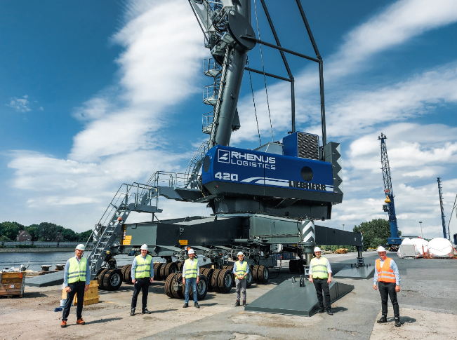
Bilder
liebherr-lhm-420-rhenus-hamburg-germany.jpg
Vertreter von Rhenus und Liebherr bei der offiziellen Übergabezeremonie (v.l.n.r.): Helge Behrend, Geschäftsführer Rhenus Midgard Hamburg; Eric Hein, Liebherr Sales Manager; Jan Klose, Prokurist / Leiter Technik Rhenus Midgard Hamburg; Stefan Schwarzkopf, Leiter Technik Rhenus Ports; Andreas Ritschel, Liebherr Area Manager; Enrico Redmer, Liebherr Projektmanager
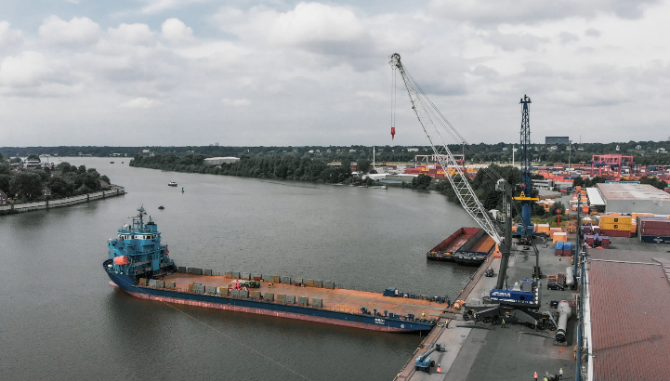
liebherr-lhm-420-rhenus-hamburg-germany-2.jpg
Rhenus Midgard ersetzt zuverlässigen Liebherr-Hafenmobilkran LHM 320 nach über 40.000 Betriebsstunden mit einem neuen LHM 420

Kontaktperson
Philipp Helberg
Tel: +49 381 6006 5024
E-Mail: philipp.helberg@liebherr.com

Herausgegeben von
Liebherr-MCCtec Rostock GmbH
Rostock / Deutschland
www.liebherr.com

